**Předškoláků je čím dál víc a kapacity školek nestačí. Pomůže rychlá výstavba z modulů, stejně jako v Liberci?**

**Praha, 20. 12. 2016 – V letošním roce schválila vláda České republiky novelu školského zákona (č. 178/2016 Sb.), která s účinností od září 2017 zavádí povinné předškolní vzdělávání. Musí k němu nastoupit všechny děti, které do září příslušného roku dosáhnou pěti let. To má (spolu s babyboomem z let 2008 až 2010) za následek čím dál tím větší nedostatek míst v mateřských školách. Rychlým a úsporným řešením při vzniku nových školek mohou být modulové stavby, které společnost Touax dokáže při zachování veškerého komfortu postavit již za dva měsíce. Dobrým příkladem, jak se při výstavbě školských objektů osvědčuje modulová technologie, je mateřská školka v severočeském Liberci, která slaví v těchto dnech čtyřleté výročí uvedení do provozu.**

Povědomí o přednostech modulových školských zařízení není v Česku tak vysoké jako například v Německu - konkrétně v Hamburku se školská zařízení stavějí téměř výhradně pouze z modulů. Tuzemští zřizovatelé školek se dlouhodobě potýkají především s nedostatkem finančních prostředků. Právě omezené finanční prostředky by se mohly stát jedním z důvodů pro rozhodnutí stavět školky modulovou technologií. „*Za krok správným směrem považujeme dvě výzvy Ministerstva pro místní rozvoj na podání žádostí o podporu při budování kvalitních a cenově dostupných zařízení péče o děti v předškolním věku. Ministerstvo v následujících letech rozdělí celkem 872 milionů Kč, které mohou být využity na stavbu a stavební práce spojené s výstavbou nových zařízení péče o děti předškolního věku*,“ uvádí Jan Petr, marketingový a exportní ředitel společnosti Touax. Moduly jsou pro státní správu ideálním řešením. Modulovou školu či školku je totiž možné postavit během letních prázdnin a až o třetinu levněji než klasickou zděnou stavbu. Právě výrazně rychlejší realizace dává municipalitám šanci pružně reagovat na demografický vývoj a kapacitu školských zařízení. Také poměr cena/výkon jednoznačně hovoří ve prospěch modulů, protože levnější technologie ve srovnatelné kvalitě v tuto chvíli neexistuje. Modulové objekty splňují potřebné stavebně-technické normy a mají dostatečnou estetickou úroveň. Dnes již není poznat rozdíl oproti zděné konstrukci.

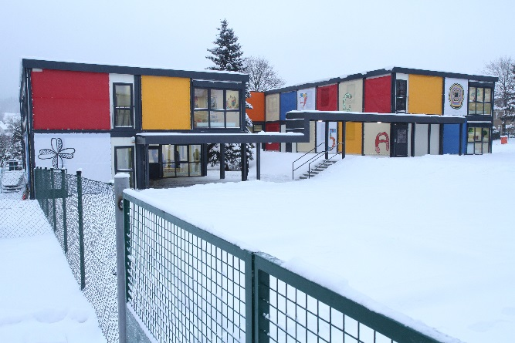Zájem o tato řešení je však v Česku zatím poměrně nízký. „*Od roku 2009 do letoška bylo v Česku postaveno jen 70 mateřských a základních škol z modulů, z toho naše společnost realizovala téměř třetin*u,“ říká Jan Petr. Na liberecké školce spolupracovala společnost Touax se společností AWEA. *„S Touaxem spolupracujeme již od roku 2011,“* uvádí Jan Rutkovský, jednatel společnost AWEA, a dodává: *„společně jsme postavili  nejen tuto školku, ale i různé kancelářské objekty.“*

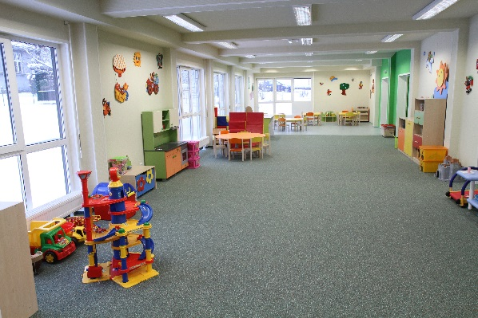Školka v libereckých Ruprechticích přivítala nové žáčky 17. prosince 2012. Ti se do budovy z modulů přestěhovali poté, co stará vila, ve které školka sídlila, přestala vyhovovat podmínkám a zároveň již nestačila její kapacita. *„Modulová školka, která na zahradě původní školky vyrostla za rekordně krátkou dobu, nám celé čtyři roky výborně slouží,“* konstatuje Jaroslava Kalinová, ředitelka školky. *„V současné době ji navštěvuje 84 dětí od 3 do 6 let, které jsou rozděleny do tří tříd. Každá z nich je jinak barevná a kromě velké herny má navíc vlastní šatnu a sociální zázemí nejen pro děti, ale i jejich vyučující,“* dodává paní ředitelka. Dvoupatrová stavba školky je složena z 56 modulů společnosti Touax. Součástí stavby je také jídelna s kuchyní a systém pro shoz špinavého prádla z patra do přízemí. Hrubá stavba trvala 3 dny, kompletní objekt pak byl dokončen za 8 týdnů.

***

**Touax s.r.o.** je dceřinou společností Divize modulových staveb francouzské skupiny Touax, která patří mezi přední evropské firmy na trhu modulových staveb. Specializuje se na projektování, průmyslovou výrobu a stavbu dočasných nebo trvalých objektů stavebnicovým systémem modulů. V České republice má v Supíkovicích hlavní výrobní závod a vývojové oddělení pro celou divizi. V tuzemsku působí již od roku 1991 a těží z více než čtyřicetileté zkušenosti celé skupiny Touax, zejména z modulových trhů Evropské unie.

Skupina **Touax**, která byla založena již za Napoleona III. v roce 1853, se specializuje na operativní leasing a prodej námořních kontejnerů, nákladních železničních vagónů, nákladních říčních člunů a modulových objektů. Denně pronajímá tato hmotná aktiva více než 5000 zákazníkům po celém světě, a to jak na vlastní účet, tak z pověření investorů. Správa aktiv v hodnotě více než 2 miliardy dolarů řadí skupinu TOUAX mezi vůdčí evropské společnosti na daném trhu.

Společnost Touax jekótovaná na pařížské burze NYSE EURONEXT – Euronext Paris Compartment C (kód ISIN FR0000033003) a je součástí indexů CAC® Small a CAC® Mid & Small a SRD Long-only.

**Kontaktní osoby**:

**Touax s.r.o. Crest Communications a.s.**

Jan Petr Veronika Boráková

Tel: +420 724 214 347 Tel: +420 773 501 477

E-mail: [jan.petr@touax.cz](mailto:jan.petr@touax.cz) E-mail: [veronika.borakova@crestcom.cz](mailto:veronika.borakova@crestcom.cz)